Tillsynsbegäran – information om höga naturvärden i avverkningsanmälan A 24104-2023 i Falkenbergs kommun
Denna tillsynsbegäran behandlar höga naturvärden i avverkningsanmälan A 24104-2023 i Falkenbergs kommun som inkom 2023-06-02 och omfattar 0,9 ha.
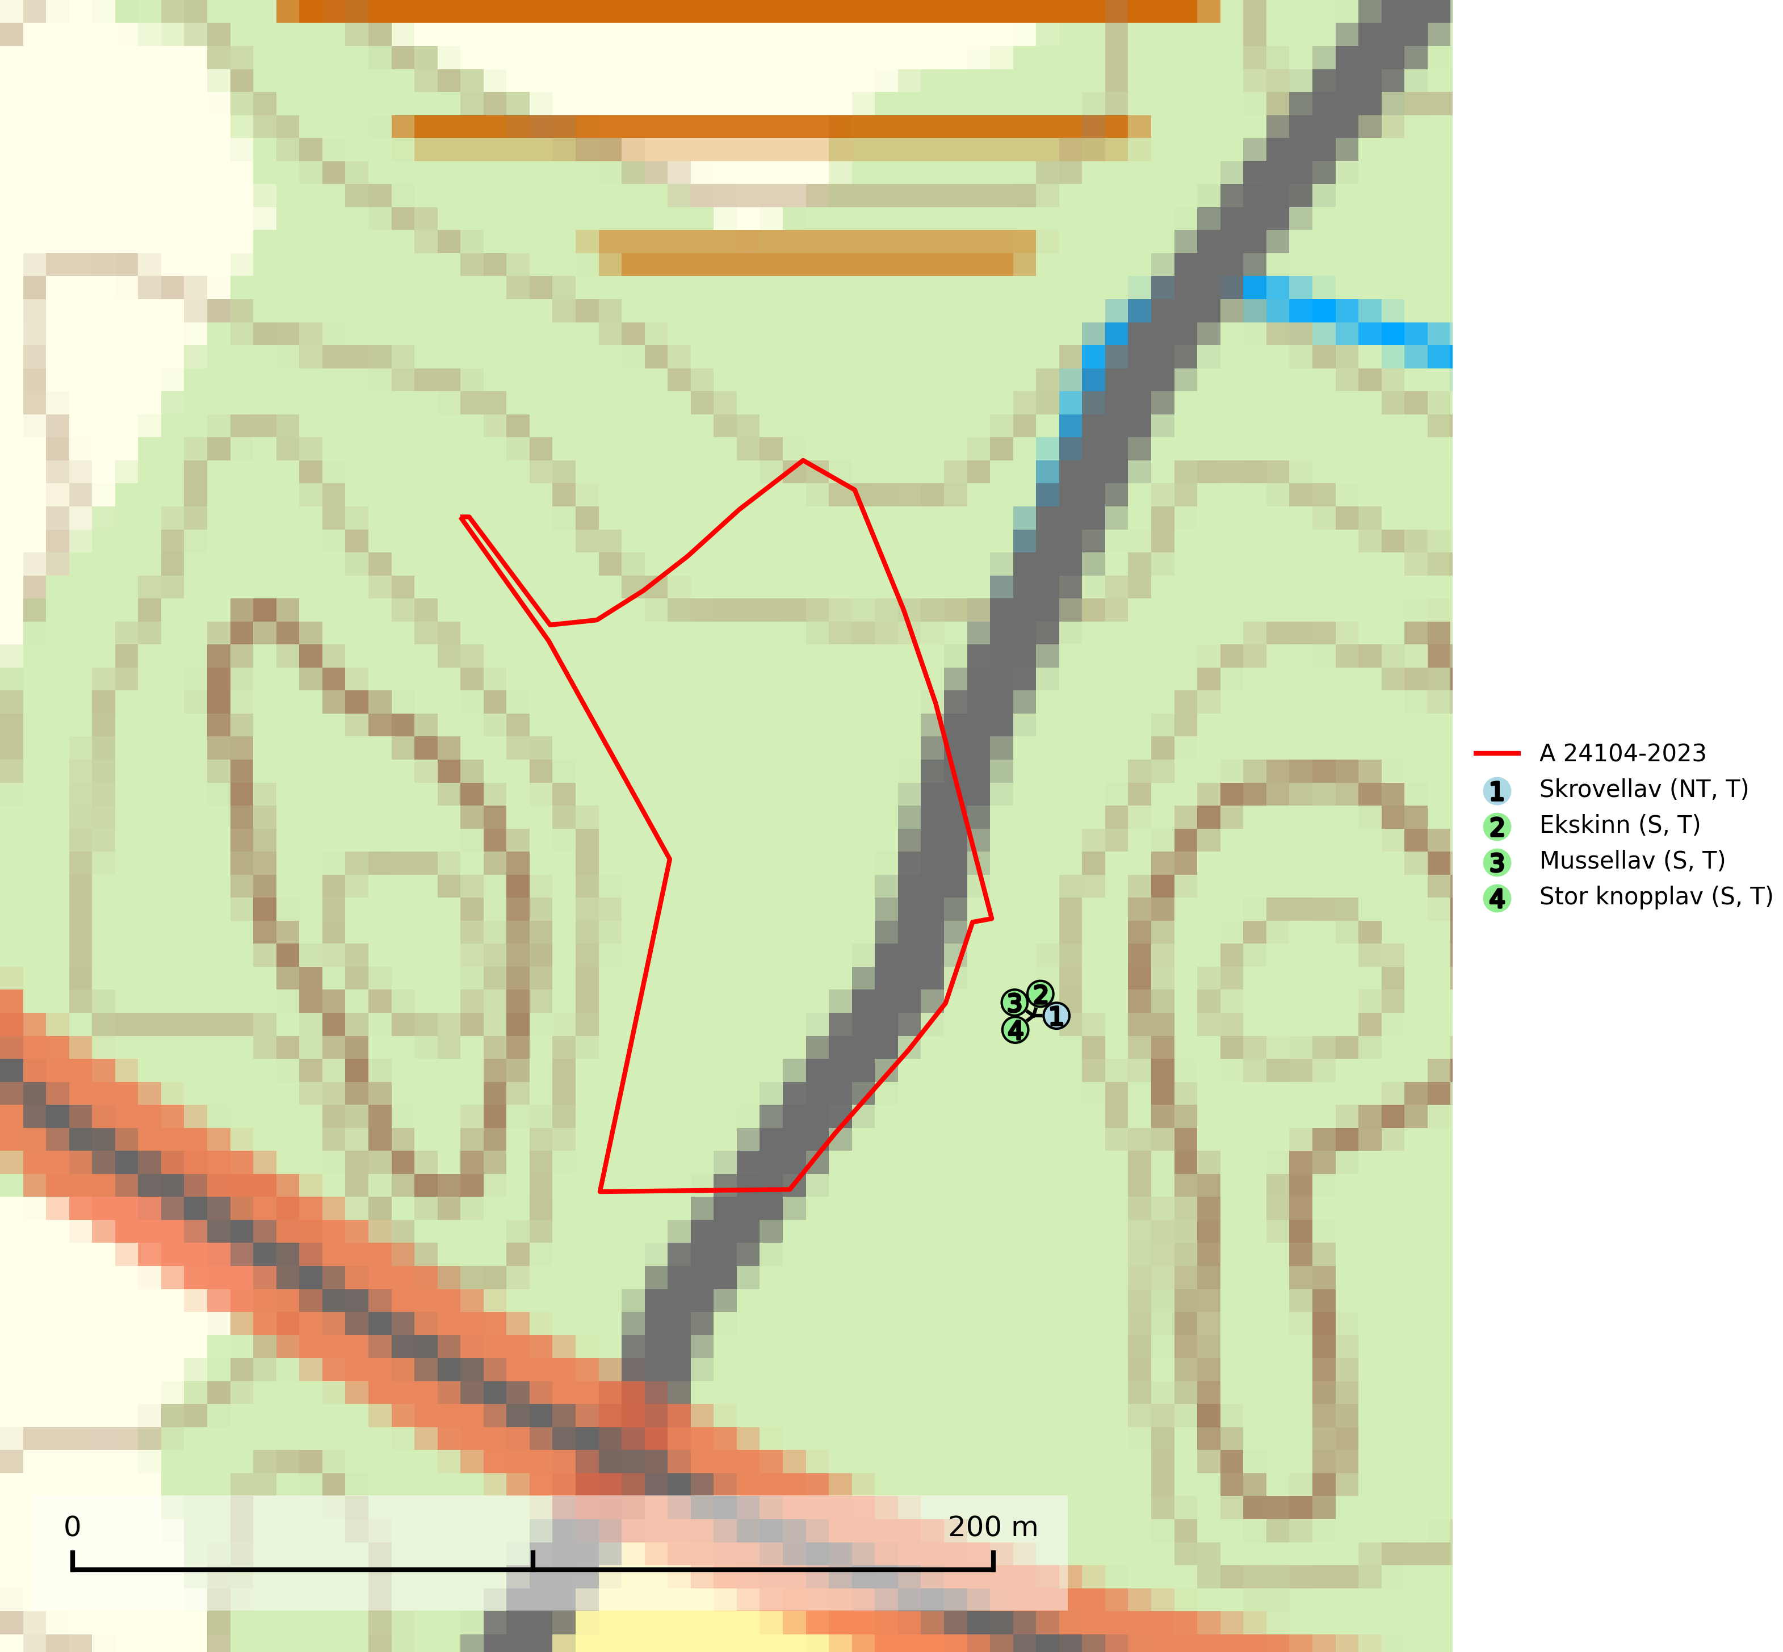
Figur 1. Fyndplatser för naturvårdsarter inom 19 meter från avverkningsanmälan. Markörer utan svart kant är placerade på fyndplatsen. Markörer med svart kant är placerade vid sidan av fyndplatsen har ett svart streck som visar fyndplatsens exakta position. Kartans mittpunktskoordinat är N 6330744, E 358780 i SWEREF 99 TM.
Inom 19 meter från avverkningsanmälan finns fynd av 4 naturvårdsarter, varav 1 är rödlistad, 4 är typiska (T) och 3 är signalarter (S): skrovellav (NT, T), ekskinn (S, T), mussellav (S, T) och stor knopplav (S, T). Se Figur 1.

Tillsynsbegäran
Vi begär härmed att Skogsstyrelsen fattar beslut enligt miljöbalken som säkerställer att skogens höga naturvärden bevaras samt att EU-lagstiftning efterlevs och att artskyddsbrott förhindras.
Vi önskar även ta del av de ställningstaganden och beslut som myndigheten meddelar till följd av aktuell avverkningsanmälan och föreningens inlaga (se 34 § förvaltningslagen).

Naturvårdsarter och fridlysta arter
Nedan följer beskrivningar av de naturvårdsarter och fridlysta arter som har sina livsmiljöer och växtplatser i den avverkningsanmälda skogen. De påträffade naturvårdsarterna är ett tydligt kvitto på att det rör sig om en skog med höga naturvärden.
Skrovellav (NT) växer på gamla lövträd och på klippor i gamla skogar med hög och jämn luftfuktighet. Slutavverkning av kontinuitetsskog utgör det största hotet och lavens fortsatta förekomst bör säkerställas genom att lokaler med äldre skog skyddas. I områden med mycket hög luftfuktighet kan man på bålen av skrovellav finna de sällsynta parasitsvamparna skrovellavsknapp (EN), Catillaria lobariicola (VU) och Merismatium lobariae (DD). Skrovellav är typisk art för 9010 Taiga, 9020 Nordlig ädellövskog, 9040 Fjällbjörkskog, 9070 Trädklädd betesmark, 9160 Näringsrik ekskog, 9180 Ädellövskog i branter, 9190 Näringsfattig ekskog, 8210 Kalkbranter och 6530 Lövängar (SLU Artdatabanken, 2026; Nitare & Skogsstyrelsen, 2019).
Ekskinn är en mycket bra signalart som visar på skyddsvärda skogsområden med långvarig kontinuitet av ek där det funnits ett konstant inslag av gamla träd. Arten är en typisk representant för relikta ekbestånd i humida, gärna kustnära trakter, och klena träd som hyser arten är vanligtvis betydligt äldre än vad man först kan tro. Ekskinnet hotas främst av avverkning av aktuella och potentiella värdträd men också av att eken i vissa områden ersätts av gran eller andra trädslag. Ekskinn är typisk art för 9190 Näringsfattig ekskog (SLU Artdatabanken, 2024; Nitare & Skogsstyrelsen, 2019).
Mussellav förekommer främst i halvöppna ek- och bokskogar i bergsluttningar och raviner i områden med hög luftfuktighet och hög nederbörd. I norra Sverige växer den enbart i klippbranter med gammal barrskog och hög luftfuktighet. Avverkning av värdträden samt varje slag av förändringar som kan påverka fuktighetsförhållandena på växtplatserna innebär ett hot. Lokaler med rika förekomster av mussellav och andra suboceaniska lavar bör skyddas. Mussellav är typisk art för 9110 Näringsfattig bokskog, 9130 Näringsrik bokskog, 9160 Näringsrik ekskog, 9180 Ädellövskog i branter och 9190 Näringsfattig ekskog (SLU Artdatabanken, 2024).
Stor knopplav är en mycket bra signalart som överallt är knuten till fuktig ädellövskog med höga naturvärden där bestånden har lång kontinuitet av grova ädellövträd. Lokaler med rika bestånd av stor knopplav bör få biotopskydd. Stor knopplav är typisk art för 9110 Näringsfattig bokskog (SLU Artdatabanken, 2024; Nitare & Skogsstyrelsen, 2019).

